ФЕРМЕНТАТИВНАЯ АКТИВНОСТЬ ПОЧВОГРУНТОВ ПОСЛЕ ПРИМЕНЕНИЯ МИКРОБИОЛОГИЧЕСКОГО УДОБРЕНИЯ

Фомина Н.В.
Красноярский государственный аграрный университет, Красноярск, Россия

The article deals with the data of biological product «Baikal EM1» influence on indicators of biological activity which are indicators of the general fertility and ecological safety of artificial soil mixes. During research it is established that level of biological activity in soil mixes raises as a result of increase in respiratory activity and activity of hydrolytic enzymes.

В конце двадцатого века в рамках экологизации земледелия появляются исследования по выявлению механизмов действия микрофлоры на плодородие почв и урожайность зерновых, технических и овощных культур, создаются препараты на основе микроорганизмов для улучшения состава и структуры почвы и повышения урожайности сельскохозяйственных культур. Несмотря на довольно обширное количество исследований, проведенных с использованием препаратов на основе микроорганизмов, следует констатировать, что они, в преобладающем числе носят узконаправленный, эпизодический характер и охватывают лишь отдельную культуру или степень воздействия на определенный признак (обычно урожайность) (Шаблин, 2000; Биологические препараты…, 2008; Чернов, 2008). Необходимо тщательное и разностороннее изучение всех свойств препаратов, в том числе и препарата «Байкал ЭМ1», выявление особенностей его влияния на показатели биологической активности, которые являются индикаторами общего плодородия и экобезопасности искусственных почвогрунтов.
Объектом исследования являлись искусственные почвогрунты: «Зеленый знак - росток удачи», «Универсальный» и "Садовая земля". В качестве комплексного микробиологического удобрения использовали препарат «Байкал ЭМ-1», который является хорошей альтернативой минеральным удобрениям.
Почвенное дыхание (потенциальное) определяли методом титрования. Определение каталазы проводили по методу Джонсона и Темпле (1964) титрованием 0,1 н раствором KMnO₄, активность выражали в мл 0,1н KMnO₄ / г сух.почвы за 20 минут,. Активность аскорбатоксидазы методом титрования по Галстяну и Марукяну (1973) и выражали в мг дегидроаскорбиновой кислоты / г сух. почвы за час. Активность протеазы определяли по методу Гоффманна и Тейхера (1957) при длине волны 650 нм и выражали в мг аминного азота / 10 г почвы за 20 часов. Определение активности уреазы осуществляли по методике Щербаковой (1983) колориметрированием при длине волны 400 нм и выражали в мг аммонийного азота / 10 гсух.почвы за 4 часа. Активность инвертазы изучали методом колориметрирования по Гоффманну и Паллауфу (1965) при длине волны 578 нм и выражали в мг глюкозы / г сух. почвы за 24 часа (Хазиев, 2005).
Данные, полученные при изучении искусственных почвогрунтов разного состава и различной форме внесения имеют четкую тенденцию увеличения дыхательной активности после использования микробиологического удобрения «Байкал ЭМ1», наиболее четко это проявляется при предпосевной обработке семян и выращивании на почвогрунте «Универсальный» и «Зеленый знак - росток удачи» (рис.1).
Следует отметить, что среди контрольных вариантов наиболее высокой дыхательной активностью обладает почвогрунт «Садовая земля», который за счет присутствия в составе вермикулита обеспечивает более высокие темпы разложения органического вещества.
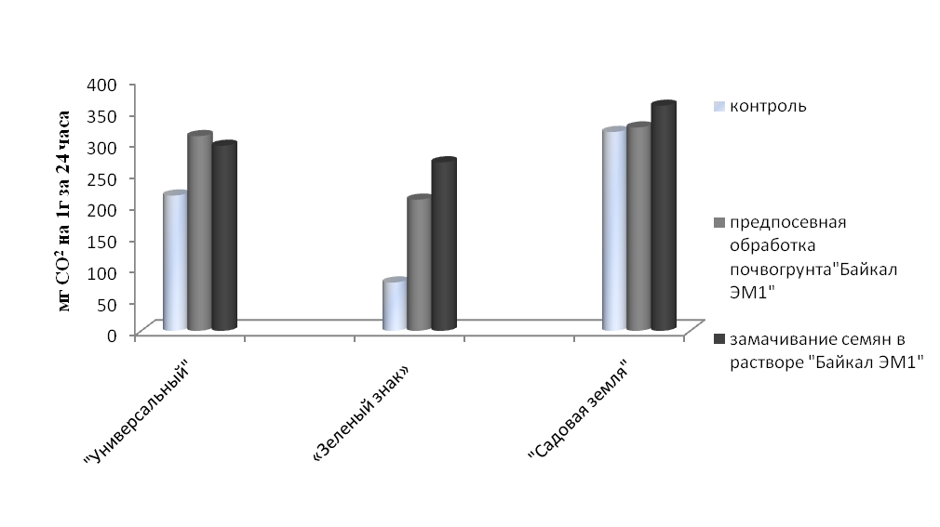
Рис. 1. Дыхательная активность исследуемых почвогрунтов
Максимальные значения дыхательной активности отмечались в опытных вариантах при внесении микробиологического удобрения в почвогрунт «Садовая земля» и «Универсальный» 358,6 и 310, 2 мг CO₂ на 1г почвы за 24 часа соответственно, ниже значения при замачивании семян в биопрепарате –324 и 294,8 мг CO₂ на 1г почвы за 24 часа соответственно. Самый низкий показатель дыхательной активности в контроле установлен в почвогрунте «Зеленый знак – росток удачи» - всего 77 мг CO₂ на 1г почвы за 24 часа, что вероятно связано с низким содержанием органического вещества и низкими темпами минерализации гумуса.
Таким образом, уровень дыхательной активности в почвогрунтах разного состава напрямую зависит от содержания в них органического вещества и интенсивности процесса минерализации. Микробиологическое удобрение «Байкал ЭМ1» способствует усилению указанных выше процессов, в результате показатель дыхательной активности максимальный в вариантах с внесением в почвогрунты комплексного микробиологического биопрепарата.
На основании проведенных исследований установили, что наибольшей активностью каталазы в контроле обладает почвогрунт «Зеленый знак - росток удачи» - 0,31 мл КMnO₄ на 1 г сух. почвы за 20 минут, далее по уровню следует грунт «Универсальный» и «Садовая земля» - 0,13 и 0,27 мл КMnO₄ на 1 г сух. почвы за 20 минут соответственно.
После применения микробиологического удобрения «Байкал ЭМ 1» каталитическая активность первого исследуемого почвогрунта увеличивается достоверно, тогда как уровень данного фермента в 2-х последующих грунтах достоверно не различается и изменяется в среднем от 0,26 до 0,30 мл КMnO₄ на 1 г сух. почвы за 20 минут (рис.2).
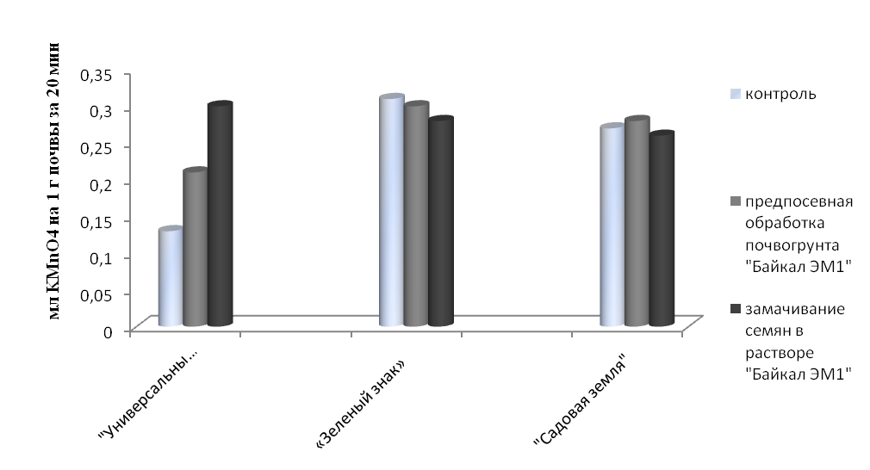
Рис. 2. Каталазная активность почвогрунтов
Аналогичная тенденция наблюдается и при изучении активности фермента аскорбатоксидазы. Исходно в контроле показатели данного фермента высокие в почвогрунте «Садовая земля» - 369,6 мг дегидроаскорбиновой кислоты, ниже активность в почвогрунте «Универсальный» - 285,2 мг дегидроаскорбиновой кислоты на 1 г почвы за 1 час и самая низкая в последнем исследуемом грунте «Зеленый знак – росток удачи» - 237,6 мг дегидроаскорбиновой кислоты на 1 г почвы за 1 час (рис.3).
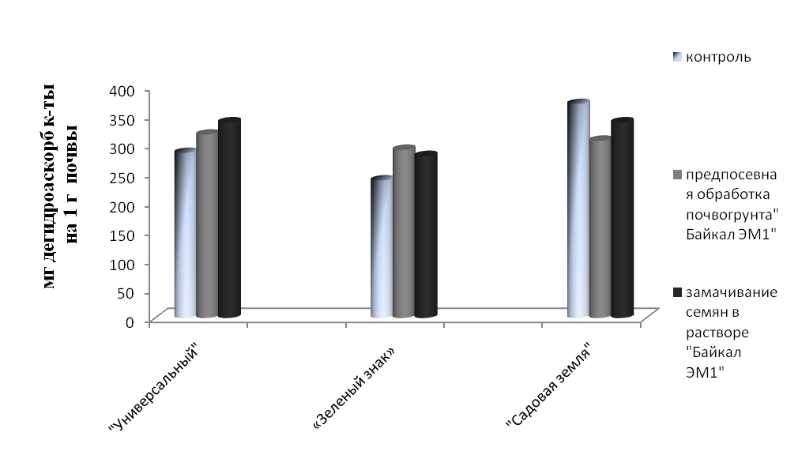
Рис. 3. Аскорбатоксидазная активность почвогрунтов
Следует отметить, что именно в первом и втором почвогрунте происходит достоверное увеличение активности данного фермента в вариантах с использованием микробиологического удобрения «Байкал ЭМ1», т.е. комплекс микроорганизмов, содержащихся в нем стабилизирует окислительную систему почвогрунта (рис.4).
Анализируя данные по активности уреазы, определили, что самая высокая активность данного фермента – 1,39 мг аммонийного азота отмечается в контрольном варианте почвогрунта «Зеленый знак - росток удачи, тогда как в грунте «Универсальный» и «Садовая земля» в 2 раза ниже 0,64 и 0,66 мг аммонийного азота, соответственно.
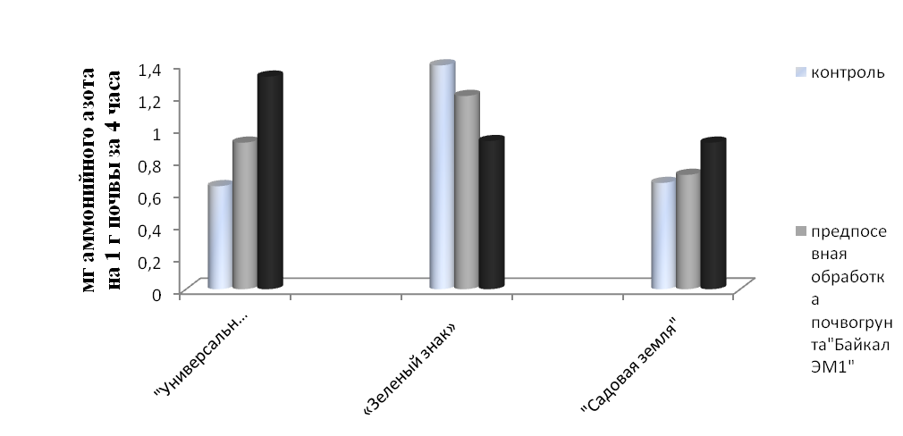
Рис. 4. Уреазная активность исследуемых почвогрунтов
Внесение микробиологического удобрения в последних двух вариантах приводит к увеличению активности уреазы до 1,32 и 0,91 мг аммонийного азота на 1 г почвы за 4 часа, тогда как почвогрунте «Зеленый знак - росток удачи» наоборот снижается – 1,2 и 0,92 мг аммонийного азота на 1 г почвы за 4 часа практически до такого же уровня, т.е. стабилизируется.
Максимальная активность протеазы в соответствие с высоким содержанием органического углерода отмечается в почвогрунте «Универсальный» - 0,123 мг аминного азота на 1 г почвы за 20 часов, при этом далее при использовании биопрепарата «Байкал ЭМ1» наблюдается снижение ее активности, что связано со снижением количества органического углерода и направленностью биохимических процессов в сторону усиления процесса минерализации.
В других опытных вариантах также наблюдается увеличение активности протеазы за исключением вариантов при внесении микробиологического удобрения непосредственно в почву при поливе до 0,107-0,108 мг аминного азота на 1 г почвы за 20 часов, что, вероятно, связано с адаптацией к условиям питания входящих в его состав микроорганизмов и заселением ими соответствующей экологической ниши.
Наиболее высокая активность инвертазы установлена в почвогрунте «Садовая земля» - 18,48 мг глюкозы на 1 г почвы за 24 часа, тогда как в почвогрунте «Универсальном» ее активность в 2 раза ниже и грунте «Зеленый знак-росток удачи» в 9 раз – 2,44 мг глюкозы на 1 г почвы за 24 часа (рис.5).
При этом в двух первых вариантах происходит стойкое достоверное снижение активности инвертазы в 3-4 раза 2,7 и 4,6 мг глюкозы на 1 г почвы за 24 часа соответственно, тогда как в последнем наоборот ее стимулирование т.е. увеличение в 2 раза до 4,7 мг глюкозы на 1 г почвы за 24 часа.

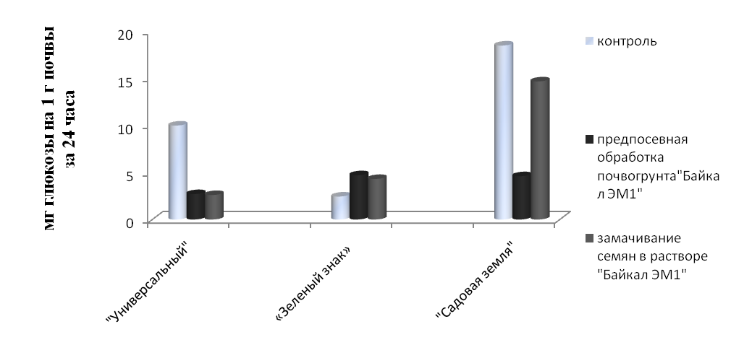
Рис. 5. Активность инвертазы почвогрунтов
Полученные данные соответствуют низкому содержанию органического углерода в грунте «Зеленый знак-росток удачи» и более высокому в почвогрунте «Универсальный» и «Садовая земля».
Таким образом, препарат «Байкал ЭМ1» стимулирует развитие микрофлоры почвогрунта, оказывая положительное влияние на ее ферментативную активность и оптимизируя ход биохимических процессов.

Литература

- Биологические препараты. Сельское хозяйство. Экология: практика применения / Составители: Т.А. Костенко, В.К. Костенко; под ред. П.А. Кожевина // ООО «ЭМ-Кооперация. – М., 2008. – 296 с.
- Кириллов, Н.А Новые способы получения экологически чистой продукции /Н.А. Кириллов, А.В. Чернов, А.И. Волков // Актуальные проблемы защиты окружающей среды / Материалы региональной конференции, - Чебоксары, 2006 - С 27.
- Хазиев, Ф.Х. Методы почвенной энзимологии /Ф.Х. Хазиев. – М.: Наука, 2005. – 250 с.
- Чернов, А.В. Влияние препарата Байкал ЭМ 1 на урожайность овощных культур и показатели плодородия серых лесных почв Чувашии / А.В. Чернов. – Саратов, 2008. – 19 с.
- Шаблин, П.А. Эффективные микроорганизмы / П.А. Шаблин. – Надежда планеты. – М., 2000. – 234 с.

